Всероссийские проверочные работы

Варианты проверочной работы
по МАТЕМАТИКЕ

5 класс

Составитель:
Широкая Ольга Валерьевна,
учитель математики
ГБОУ НАО «Средняя школа п. Красное»

2017 г.

Описание проверочной работы по МАТЕМАТИКЕ
5 класс

- Назначение всероссийской проверочной работы
В соответствии с Планом действий по модернизации общего образования на 2011–2015 гг., утвержденным распоряжением Правительства РФ от 7 сентября 2010 г. № 1507-р, в Российской Федерации реализуется поэтапное введение Федерального государственного образовательного стандарта (ФГОС) начального общего образования (ФГОС НОО) во всех общеобразовательных организациях Российской Федерации. В рамках этого процесса, начиная с 2011 г., первоклассники во всех школах России обучаются в соответствии с новым образовательным стандартом. Таким образом, в 2017 г. 5 класс закончат выпускники, которые обучались в соответствии с ФГОС с 1 класса.
Всероссийские проверочные работы (ВПР) проводятся с учетом национально-культурной и языковой специфики многонационального российского общества в целях осуществления мониторинга результатов перехода на ФГОС и направлены на выявление уровня подготовки школьников. Назначение ВПР по математике – оценить уровень общеобразовательной подготовки обучающихся 5 класса в соответствии с требованиями ФГОС. ВПР позволяют осуществить диагностику достижения предметных и метапредметных результатов, в том числе уровня сформированности универсальных учебных действий (УУД) и овладения межпредметными понятиями. Результаты ВПР в совокупности с имеющейся в образовательной организации информацией, отражающей индивидуальные образовательные траектории обучающихся, могут быть использованы для оценки личностных результатов обучения.
Результаты ВПР могут быть использованы образовательными организациями для совершенствования методики преподавания математики в начальной школе, муниципальными и региональными органами исполнительной власти, осуществляющими государственное управление в сфере образования, для анализа текущего состояния муниципальных и региональных систем образования и формирования программ их развития.
Не предусмотрено использование результатов ВПР для оценки деятельности образовательных организаций, учителей, муниципальных и региональных органов исполнительной власти, осуществляющих государственное управление в сфере образования.

- Документы, определяющие содержание проверочной работы
Содержание проверочной работы соответствует Федеральному государственному образовательному стандарту основного общего образования (утвержден приказом Минобрнауки России от 17 декабря 2010 г. № 1897).

- Подходы к отбору содержания, разработке структуры варианта проверочной работы
Всероссийские проверочные работы основаны на системно- деятельностном, компетентностном и уровневом подходах.
В рамках ВПР, наряду с предметными результатами обучения выпускников начальной школы, оцениваются также метапредметные результаты, в том числе уровень сформированности универсальных учебных действий (УУД) и овладения межпредметными понятиями.
Предусмотрена оценка сформированности следующих УУД:
Личностные действия: личностное, профессиональное, жизненное самоопределение.
Регулятивные действия: планирование, контроль и коррекция, саморегуляция.
Общеучебные универсальные учебные действия: поиск и выделение необходимой информации; структурирование знаний; осознанное и произвольное построение речевого высказывания в письменной форме; выбор наиболее эффективных способов решения задач в зависимости от конкретных условий; рефлексия способов и условий действия, контроль и оценка процесса и результатов деятельности; моделирование, преобразование модели.
Логические универсальные действия: анализ объектов в целях выделения признаков; синтез, в том числе выведение следствий; установление причинно- следственных связей; построение логической цепи рассуждений; доказательство.
Коммуникативные действия: умение с достаточной полнотой и точностью выражать свои мысли в соответствии с задачами и условиями коммуникации.
Ключевыми особенностями ВПР являются:
- соответствие ФГОС;
- соответствие отечественным традициям преподавания учебных предметов;
- учет национально-культурной и языковой специфики многонационального российского общества;
- отбор для контроля наиболее значимых аспектов подготовки как с точки зрения использования результатов обучения в повседневной жизни, так и с точки зрения продолжения образования;
- использование ряда заданий из открытого банка Национальных исследований качества образования (НИКО);
- использование только заданий открытого типа.

Тексты заданий в вариантах ВПР в целом соответствуют формулировкам, принятым в учебниках, включенных в Федеральный перечень учебников, рекомендуемых Министерством образования и науки РФ к использованию при реализации имеющих государственную аккредитацию образовательных программ основного общего образования.

- Структура варианта проверочной работы
Работа содержит 14 заданий.
В заданиях 1–5, 7, 8, 11, 12 (пункт 1), 13 необходимо записать только ответ.
В задании 12 (пункт 2) нужно изобразить требуемые элементы рисунка. В заданиях 6, 9, 10, 14 требуется записать решение и ответ.

- Распределение заданий варианта проверочной работы по содержанию, проверяемым умениям и видам деятельности
В заданиях 1–3 проверяется владение понятиями «делимость чисел»,
«обыкновенная дробь», «десятичная дробь».
В задании 4 проверяется умение находить часть числа и число по его части.
Заданием 5 контролируется умение находить неизвестный компонент арифметического действия.
В заданиях 6–8 проверяются умения решать текстовые задачи на движение, работу, проценты и задачи практического содержания.
В задании 9 проверяется умение находить значение арифметического выражения с натуральными числами, содержащего скобки.
Заданием 10 контролируется умение применять полученные знания для решения задач практического характера. Выполнение данного задания требует построения алгоритма решения и реализации построенного алгоритма.
В задании 11 проверяется умение извлекать информацию, представленную в таблицах, на диаграммах.
Задание 12 направлено на проверку умения применять геометрические представления при решении практических задач, а также на проверку навыков геометрических построений.
Заданием 13 проверяется развитие пространственных представлений.
Задание 14 является заданием повышенного уровня сложности и направлено на проверку логического мышления, умения проводить математические рассуждения.
Успешное выполнение обучающимися заданий 13 и 14 в совокупности с высокими результатами по остальным заданиям свидетельствует о целесообразности построения индивидуальных образовательных траекторий для обучающихся в целях развития их математических способностей.
Обобщенный план варианта представлен в Приложении.

- Система оценивания выполнения отдельных заданий и проверочной работы в целом
Каждое верно выполненное задание 1–5, 7, 8, 11 (пункт 1), 11 (пункт 2),
12 (пункт 1), 12 (пункт 2), 13 оценивается 1 баллом. Задание считается выполненным верно, если ученик дал верный ответ: записал правильное число, правильную величину, изобразил правильный рисунок.
Выполнение заданий 6, 9, 10, 14 оценивается от 0 до 2 баллов.
Таблица 1. Рекомендации по переводу первичных баллов
в отметки по пятибалльной шкале

Отметка по пятибалльной шкале | «2» | «3» | «4» | «5»
Первичные баллы | 0–6 | 7–10 | 11–14 | 15–20

- Продолжительность проверочной работы
На выполнение проверочной работы по математике дается 60 минут.

Обобщенный план варианта проверочной работы
по МАТЕМАТИКЕ
Приложение

№ | Умения, виды деятельности | Блоки ПООП НОО: | Максималь- | Примерное
задания | (в соответствии с ФГОС) | выпускник научится / получит | ный балл | время выполне-
 |  | возможность научиться | за выполне- | ния задания
 |  |  | ние задания | обучающимся
 |  |  |  | (в минутах)
1 | Развитие представлений о числе и числовых системах от натуральных до действи- тельных чисел | Оперировать на базовом уровне понятием «натуральное число» | 1 | 2
2 | Развитие представлений о числе и числовых системах от натуральных до действи- тельных чисел | Оперировать на базовом уровне понятием «обыкновенная дробь» | 1 | 2
3 | Развитие представлений о числе и числовых системах от натуральных до действи- тельных чисел | Оперировать на базовом уровне понятием «десятичная дробь» | 1 | 2
4 | Развитие представлений о числе и числовых системах от натуральных до действи- тельных чисел | Решать задачи на нахождение части числа и числа по его части | 1 | 4
5 | Овладение приемами вы- полнения тождественных преобразований выражений | Использовать свойства чисел и правила действий с рациональ- ными числами при выполнении вычислений | 1 | 2
6 | Умение применять изучен- ные понятия, результаты, методы для решения задач практического характера и задач из смежных дисцип- лин | Решать задачи разных типов (на работу, на движение), связыва- ющих три величины; выделять эти величины и отношения между ними; знать различие ско- ростей объекта в стоячей воде, против течения и по течению реки | 2 | 5
7 | Умение применять изучен- ные понятия, результаты, методы для решения задач практического характера и задач из смежных дисцип- лин | Решать несложные сюжетные задачи разных типов на все арифметические действия | 1 | 4
8 | Умение применять изучен- ные понятия, результаты, методы для решения задач практического характера и задач из смежных дисцип- лин | Находить процент от числа, чис- ло по проценту от него; находить процентное отношение двух чи- сел; находить процентное сниже- ние или процентное повышение величины | 1 | 3
9 | Овладение навыками пись- менных вычислений | Использовать свойства чисел и правила действий с рациональ- ными числами при выполнении вычислений / выполнять вычис- ления, в том числе с использова- нием приемов рациональных вы- числений, обосновывать алго- ритмы выполнения действий | 2 | 5

10 | Умение применять изучен- ные понятия, результаты, методы для решения задач практического характера и задач из смежных дисцип- лин | Решать задачи на покупки, ре- шать несложные логические за- дачи методом рассуждений | 2 | 5
11 | Умение извлекать инфор- мацию, представленную в таблицах, на диаграммах | Читать информацию, представ- ленную в виде таблицы, диа- граммы | 1 | 2
 | Умение извлекать инфор- мацию, представленную в таблицах, на диаграммах | Читать информацию, представ- ленную в виде таблицы, диа- граммы / извлекать, интерпре- тировать информацию, пред- ставленную в таблицах и на диа- граммах, отражающую свойства и характеристики реальных про- цессов и явлений | 1 | 3
12 | Умение применять изучен- ные понятия, результаты, методы для решения задач практического характера и задач из смежных дисцип- лин | Вычислять расстояния на мест- ности в стандартных ситуациях | 1 | 4
 | Развитие умений моделиро- вания реальных ситуаций на языке геометрии, разви- тие изобразительных уме- ний | Выполнять простейшие постро- ения и измерения на местности, необходимые в реальной жизни | 1 | 5
13 | Развитие пространственных представлений | Оперировать на базовом уровне понятиями: «прямоугольный па- раллелепипед», «куб», «шар» | 1 | 3
14 | Умение проводить логиче- ские обоснования, доказа- тельства математических утверждений | Решать простые и сложные за- дачи разных типов, а также за- дачи повышенной трудности | 2 | 9
Всего заданий – 14. Максимальный балл – 20.
Время выполнения проверочной работы – 60 минут.

Тренировочные варианты по математике для Всероссийской проверочной работы 5 класс.
Вариант 1.
1. Приведите пример натурального числа, большего 40, которое делится на 24 и не делится на 18.
2. Сколько минут в $\frac{1}{10}$ часа?
3. Выберите и запишите наибольшую из десятичных дробей: 8,5 12,6 12,34 8,1
4. В автобусе 16 мест для пассажиров. Три четверти этих мест уже заняты. Сколько ещё пассажиров может сесть в автобус на оставшиеся места.
5. При каком значении х верно равенство х : 36 = 24 ?

6. Автомобиль за 3 часа проехал 180 км. За какое время автомобиль проедет 420 км, если будет двигаться с той же скоростью?

7. В магазин завезли огурцы, помидоры и картофель. Помидоров было 314 кг, что в 4 раза меньше, чем картофеля, и на 38 кг больше, чем огурцов. Сколько всего овощей завезли в магазин?

8. Вкладчик положил в банк 26 000 рублей под 8% годовых. Какая сумма будет на его счёте через год?

9. Найдите значение выражения (18 + 12 ∙27) : (327 - 156). Запишите решение и ответ.

10. В пачке бумаги 500 листов формата А4. За неделю в офисе расходуется 1200 листов. Какое наименьшее количество пачек бумаги нужно купить в офис на 8 недель?

11. Ниже приведены данные за три года о количестве дождливых дней в июне-октябре в Старом Осколе. Используя эти данные, ответь на вопросы.

Месяц | 2013 год | 2014 год | 2015 год
Июнь | 11 | 6 | 8
Июль | 8 | 3 | 8
Август | 9 | 5 | 0
Сентябрь | 13 | 4 | 1
Октябрь | 7 | 3 | 5

1) Сколько дождливых дней было в Старом Осколе в сентябре 2014 года?
2) В каком месяце с июня по октябрь, какого года в Старом Осколе было наибольшее количество дождливых дней за период с 2013 по 2015 год?

12. На плане одного из районов города клетками изображены кварталы, каждый из которых имеет форму квадрата со стороной 150 м. Ширина всех улиц в этом районе — 25 м.

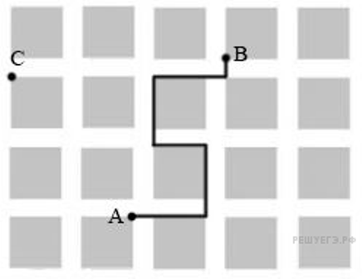

1) Найдите длину пути от точки А до точки В, изображенных на плане.
2) Изобразите на плане маршрут, который начинается и заканчивается в точке С и имеет длину не меньше 1 км и не больше 1 км 200 м.

13. Прозрачную коробку заполняют кубиками с ребром, равным 1 см. Сколько кубиков войдёт в коробку?

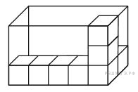

14. Серёжа задумал натуральное число. Он умножил это число на 5, затем прибавил задуманное число, а из результата вычел 13. В итоге у него получилось число 544. Докажите, что Серёжа ошибся в подсчётах. Запиши пояснения и ответ.

Вариант 2.

1. Приведите пример натурального числа, большего 35, которое делится на 15 и не делится на 12.

2. Представьте число 5 в виде дроби со знаменателем 6.

3. Выберите и запишите наибольшую из десятичных дробей: 7,8 11,5 11,64 7,2
4. Тракторист вспахал $\frac{5}{7}$ поля, площадь которого 140 га. Сколько гектаров ему осталось вспахать?
5. При каком значении х верно равенство $\frac{26}{65}$ = $\frac{2}{х}$ ?

6. За 8 часов автомобиль проехал 528 км. Сколько километров проедет автомобиль за 10 часов, если будет двигаться с той же скоростью?

7. От одной пристани в одном направлении одновременно отошли два катера. Скорость одного из них была равной 26 км/ч, а второго – 34 км/ч. Какое расстояние будет между ними через 6 часов после начала движения?

8. В саду растёт 400 деревьев. Из них 52% составляют вишни. Сколько вишен растёт в саду?

9. Найдите значение выражения (156,6 : 18 − 8,6) · 100 : 0,1 – 99. Запишите решение и ответ.

10. Сырок стоит 7 руб. 20 коп. Какое наибольшее число сырков можно купить на 60 рублей?

11. В таблице приведены цены на пирожные в трёх кондитерских (в рублях). Используя эти данные, ответьте на вопросы.

Название  пирожного | Цена в рублях в кондитерской
 | «Сладкая жизнь» | «Наслаждение» | «Домашняя»
«Эклер» | 15 | 13 | 11
«Картошка» | 20 | 21 | 25
«Корзинка» | 32 | 35 | 29
«Ромовая баба» | 14 | 10 | 13

- В какой кондитерской пирожное «Корзинка» самое дорогое?
- Какое пирожное и в какой кондитерской дешевле всего?

12. На плане одного из районов города клетками изображены кварталы, каждый из которых имеет форму квадрата со стороной 120 м. Ширина всех улиц в этом районе — 40 м.

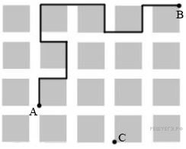

1) Найдите длину пути от точки А до точки В, изображенных на плане.
2) Изобразите на плане маршрут, который начинается и заканчивается в точке С и имеет длину не меньше 1 км и не больше 1 км 200 м.

13. Прозрачную коробку заполняют кубиками с ребром, равным 1 см. Сколько кубиков войдёт в коробку?
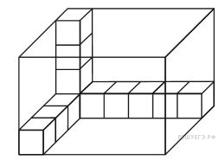

14. Купец купил 110 фунтов чая. Пятьдесят фунтов оказались подмоченными, и купец продал их на 2 р. дешевле за 1 фунт, чем заплатил сам. Остальной чай он продал на 3 р. дороже за 1 фунт, чем заплатил сам. Подсчитайте прибыль купца. Запиши пояснения и ответ.

Вариант 3.

1. Приведите пример натурального числа, большего 14, которое делится на 6 и не делится на 4.

2. Сколько минут в $\frac{3}{4}$ часа?

3. Выберите и запишите наибольшую из десятичных дробей: 6,5 15,06 15,3 6,8.

4.В магазин завезли 420 кг фруктов, из них $\frac{3}{7}$ составляли апельсины, а остальное – бананы. Сколько килограммов бананов завезли в магазин?

5. При каком значении х верно равенство х : 16 = 23?

6. За 6 часов поезд прошёл 432 км. Сколько километров пройдёт поезд за 9 часов, если будет двигаться с той же скоростью?

7. Из двух городов одновременно навстречу друг другу выехали два велосипедиста: один со скоростью 14 км/ч, а второй – 17 км/ч. Велосипедисты встретились через 3 часа после начала движения. Какое расстояние между этими городами?

8. Площадь поля составляет 240 га. Пшеницей засеяли 35% поля. Сколько гектаров засеяли пшеницей?

9. Найдите значение выражения (565 - 23 ∙14) : (316 - 289). Запишите решение и ответ.

10. В магазине продается несколько видов кефира в различных упаковках и по различной цене. Какова наименьшая цена за 1 л кефира среди данных в таблице видов?

Упаковка | Цена за упаковку
250 мл | 21 руб.
300 мл | 27 руб.
500 мл | 44 руб.
800 мл | 58 руб.

11. В таблице приведены данные о количестве девочек и мальчиков в пяти четвёртых классах школы. Используя эти данные, ответьте на вопросы.

 | Количество школьников
 | 4 «А» | 4 «Б» | 4 «В» | 4 «Г» | 4 «Д»
Мальчики | 13 | 10 | 15 | 16 | 17
Девочки | 15 | 14 | 14 | 12 | 9

1) В каком классе наибольшая разница между числом мальчиков и девочек?
2) В каком классе больше всего учеников?

12. На плане одного из районов города клетками изображены кварталы, каждый из которых имеет форму квадрата со стороной 140 м. Ширина всех улиц в этом районе — 30 м.

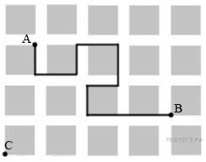

1) Найдите длину пути от точки А до точки В, изображенных на плане.
2) Изобразите на плане маршрут, который начинается и заканчивается в точке С и имеет длину не меньше 1 км и не больше 1 км 200 м.

13. Найдите объём коробки, имеющей форму прямоугольного параллелепипеда. Ответ дайте в см³.

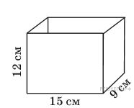

14. Аквариум, имеющий форму прямоугольного параллелепипеда, изготовлен из пяти одинаковых кусков стекла, общей площадью 12 500 см². Сколько литров воды потребуется для заполнения доверху трех таких же аквариумов? Запиши пояснения и ответ.

Вариант 4.

1. Приведите пример натурального числа, большего 25, которое делится на 10 и не делится на 6.

2. Представьте число 7 в виде дроби со знаменателем 3.

3. Выберите и запишите наибольшую из десятичных дробей: 18,5 12,65 12,4 18,19.
4. Андрей и Петя собрали 84 кг макулатуры. Андрей собрал $\frac{2}{7}$ всей макулатуры, а остальное собрал Петя. Сколько килограммов макулатуры собрал Петя?
5. При каком значении х верно равенство $\frac{6}{х}$ = $\frac{30}{35}$ ?

6. За 9 дней было свёрстано 126 страниц учебника по математике. Сколько страниц будет свёрстано за 14 дней, если верстальщик будет работать с той же производительностью?

7. В соревнованиях по стрельбе участвовали 12 человек. Сколько патронов получил каждый участник, если потребовалось 8 коробок, по 30 патронов в каждой?

8. Вкладчик положил в банк 25 000 рублей под 6% годовых. Какая сумма будет на его счёте через год?

9. Найдите значение выражения (432 : 12 + 53 ∙ 33) : 35 - 15. Запишите решение и ответ.

10. В магазине продается несколько видов куриного филе в различных упаковках и по различной цене. Какова наименьшая цена за 1,5 кг куриного филе среди данных в таблице видов?

Упаковка | Цена за упаковку
400 г | 122 руб.
250 г | 83 руб.
400 г | 135 руб.
250 г | 81 руб.

11. Используя диаграмму, ответьте на вопросы.

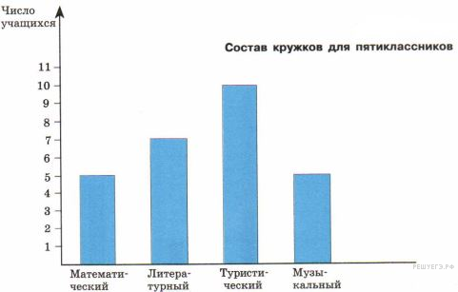

1) В каком кружке больше всего учащихся?
2) Есть ли кружки, в которых одинаковое число учащихся?

12. На рисунке изображён план сада, вдоль периметра которого нужно вырыть канаву. Штриховой линией показана деревянная дорожка, которую нужно выложить, её ширина 0,5 м.

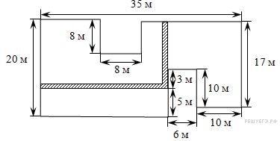

1) Какова будет длина канавы? Ответ дайте в метрах.
2) Сколько брусков потребуется для того, чтобы выложить дорожку, если один брусок имеет размеры 0,5 x 0,5 м?

13. Сколько кубиков использовано для построения башни, изображённой на рисунке? 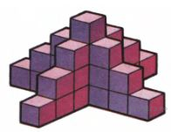

14. Несколько пятиклассников и шестиклассников обменялись рукопожатиями. При этом каждый пятиклассник пожал руку шести шестиклассникам, а каждый шестиклассник — пяти пятиклассникам. Кого было больше — пятиклассников или шестиклассников? Запиши пояснения и ответ.

Вариант 5.

1. Приведите пример натурального числа, большего 40 , которое делится на 24 и не делится на 18.

2. Сколько минут в $\frac{1}{2}$ часа?

3. Выберите и запишите наибольшую из десятичных дробей: 4,5 13,2 13,14 4,128 .

4. Миша прочитал $\frac{7}{15}$ книги, в которой 300 страниц. Сколько страниц осталось прочитать Мише?

5. Какое число надо вставить в окошко, чтобы равенство стало верным? □: 51 = 22

6. От одной пристани в одном направлении одновременно отошли два катера. Скорость одного из них была равной 26 км/ч, а второго – 34 км/ч. Какое расстояние будет между ними через 6 часов после начала движения?

7. Велосипедист за час проезжает 15 км, а мотоциклист – в 3 раза больше. На сколько больше проедет мотоциклист, чем велосипедист, за 8 часов?

8. За неделю отремонтировали 24 км дороги, что составляет 30% всей дороги. Какова длина дороги, которую надо отремонтировать?

9. Найдите значение выражения 102,816 : (3,2 · 6,3) + 3,84. Запишите решение и ответ.

10. В магазине продается несколько видов творога в различных упаковках и по различной цене. Какова наименьшая цена за 2 кг творога среди данных в таблице видов?

Упаковка | Цена за упаковку
400 г | 66 руб.
500 г | 73 руб.
400 г | 68 руб.
500 г | 78 руб.

11. На диаграмме показано распределение дневной нормы питания, которую рекомендуют врачи. Используя диаграмму, ответьте на вопросы.
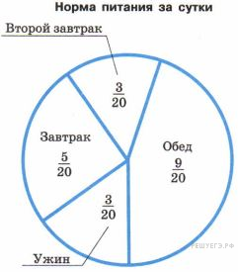

- Сколько раз в день рекомендуют питаться врачи?

- На какую еду приходится большая часть нормы питания за день?

12. На рисунке изображён план сада, вдоль периметра которого нужно вырыть канаву. Штриховой линией показана деревянная дорожка, которую нужно выложить, её ширина 0,5 м.

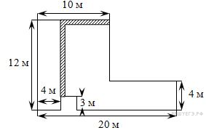

- Какова будет длина канавы? Ответ дайте в метрах.
- Сколько брусков потребуется для того, чтобы выложить дорожку, если один брусок имеет размеры 0,5 x 0,5 м?

13. Коробку начали заполнять кубиками, как показано на рисунке. Сколько кубиков войдёт в коробку?
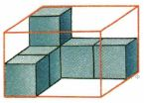

14. Было 7 листов бумаги. Некоторые из них разрезали на 7 частей, потом некоторые ещё разрезали на 7 частей, и такие действия повторили несколько раз. Могло ли в результате получиться 1 000 листов бумаги? Запиши пояснения и ответ.

Вариант 6.

1. Приведите пример натурального числа, большего 20 , которое делится на 10 и не делится на 4.

2. Представьте в виде обыкновенной дроби смешанное число 10 $\frac{5}{9}$

3. . Выберите и запишите наибольшую из десятичных дробей: 8,5 12,6 12,34 8,1.

4. Мастерская получила 700 м шёлка. Из $\frac{5}{7}$ полученной ткани сшили блузки, а из остальной ткани – платья. Сколько метров ткани ушло на платья?
5. При каком значении х верно равенство $\frac{х}{6}$ = $\frac{40}{48}$ ?

6. Мотоциклист и велосипедист едут навстречу друг другу. Через сколько часов они встретятся, если расстояние между ними 272 км, скорость велосипедиста 12 км/ч, а скорость мотоциклиста 56 км/ч?

7. Масса алюминиевой детали 15 г, а стальной – в 3 раза больше. На сколько масса 8 стальных деталей больше массы 8 алюминиевых?

8. Масса сушёных яблок составляет 16% массы свежих яблок. Сколько килограммов свежих яблок надо взять, чтобы получить 36 кг сушёных?

9. Найдите значение выражения (342 : 18 + 81 ∙11) : 35 – 5. Запишите решение и ответ.

10. Катя купила два тульских пряника, килограмм конфет и полтора килограмма груш. Один тульский пряник стоит 22 рубля, один килограмм конфет — 310 рублей, а один килограмм груш — 40 рублей. Какую сдачу получит Катя с 500 рублей?

11. На диаграмме показано количество осадков, выпавших за год в Новинске. Используя диаграмму, ответьте на вопросы.
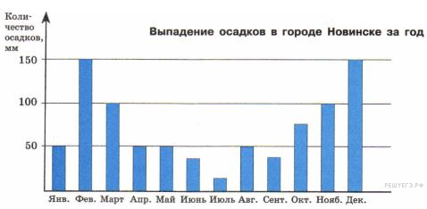

- В каком месяце было меньше всего осадков?
- Сколько примерно осадков выпало за зиму?

12. На рисунке изображён план сада, вдоль периметра которого нужно вырыть канаву. Штриховой линией показана деревянная дорожка, которую нужно выложить, её ширина 0,5 м.

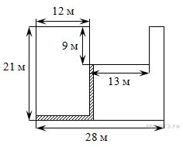

1) Какова будет длина канавы? Ответ дайте в метрах.
2) Сколько брусков потребуется для того, чтобы выложить дорожку, если один брусок имеет размеры 0,5 x 0,5 м?

13. Сколько кубиков использовано для построения башни, изображённой на рисунке?
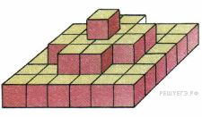

14. Математик Нуликов купил 20 одинаковых карандашей и несколько ластиков. Стоимость каждого ластика 15 р., а стоимость карандаша он забыл, помнит только, что она выражается целым числом рублей. Сможет ли Нуликов расплатиться за покупку без сдачи только пятирублёвыми монетами? Запиши пояснения и ответ.

Вариант 7.

1. Приведите пример натурального числа, большего 30 , которое делится на 13 и не делится на 6.

2. Представьте в виде обыкновенной дроби выражение $\frac{4}{12}$ + $\frac{6}{12}$

3. Выберите и запишите наибольшую из десятичных дробей: 3,5 3,6 3,34 3,18

4. В пятых классах одной школы 117 учащихся, из них $\frac{4}{9}$ составляют девочки. Сколько мальчиков учится в пятых классах этой школы?
5. При каком значении х верно равенство х : 47= 23 ?

6. Какой путь пройдёт теплоход по течению реки за 3 часа, если скорость течения реки 4 км/ч, а собственная скорость теплохода равна 21 км/ч?

7. За три дня собрали 324 ц сахарной свёклы. В первый день было собрано 108 ц, что на 13 ц больше, чем во второй. Сколько свёклы было собрано в третий день?

8. Ученик прочитал 138 страниц, что составляет 23% числа всех страниц в книге. Сколько страниц в книге?

9. Найдите значение выражения (0,8925 : 0,17 − 4,65) · 0,17 + 0,098. Запишите решение и ответ.

10. В магазине купили 4 чашки по 54 руб. за чашку и 2 стакана. Сколько стоят 4 чашки и 2 стакана, если стакан в 2 раза дешевле чашки?

11. Изображённая ниже диаграмма посадок в саду наглядно показывает, какая часть сада отведена под яблони, груши и кусты смородины. Используя диаграмму, ответьте на вопросы.
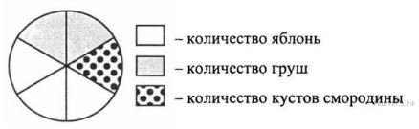

- Какие деревья занимаю большую часть сада?
- Какую часть сада занимают груши?

12. На рисунке изображен план земельного участка.
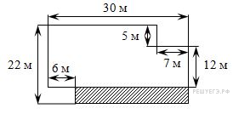

- Найдите периметр земельного участка. Ответ дайте в метрах.
- Найдите площадь заштрихованной поверхности земельного участка.

13. От куба отрезали часть так, как это показано на рисунке. Сколько у получившегося многогранника граней?
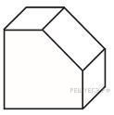

14. Известно, что площадь Африки меньше площади Евразии, но больше площади Северной Америки. Площадь Южной Америки больше площади Антарктиды, но меньше площади Северной Америки. Антарктида по площади больше Австралии. Как называется материк с наибольшей площадью? Запиши пояснения и ответ.

Вариант 8.

1. Приведите пример натурального числа, большего 50 , которое делится на 12 и не делится на 10.

2. Представьте число 4 в виде дроби со знаменателем 6.

3. Выберите и запишите наибольшую из десятичных дробей: 7,8 14,6 14,58 9,2 .

4. Аня и Оля собрали 126 грибов. Аня собрала $\frac{2}{9}$ всех грибов, а Оля остальные. Сколько грибов собрала Оля?

5. При каком значении х верно равенство $\frac{15}{35}$ = $\frac{х}{7}$ ?

6. Какой путь пройдёт теплоход против течения реки за 4 часа, если скорость течения реки 4 км/ч, а собственная скорость теплохода равна 21 км/ч?

7. Какое наименьшее количество книг надо добавить к 97 уже имеющимся книгам, чтобы получившееся количество книг можно было полностью разложить на 7 полках по 15 на каждой?

8. Масса медвежонка составляет 15% массы белого медведя. Найдите массу белого медведя, если масса медвежонка 120 кг.

9. Найдите значение выражения (1,704 : 0,8 − 1,73) · 7,16 − 2,64. Запишите решение и ответ.

10. Две девочки купили 5 метров ленты по одинаковой цене. Одна уплатила 15 рублей, другая – 10 рублей. Сколько метров ленты купила каждая девочка?

11. На диаграмме показан средний балл участников 10 стран в тестировании учащихся 8-го класса по математике в 2007 году (по 1000-балльной шкале). Используя диаграмму, ответьте на вопросы.

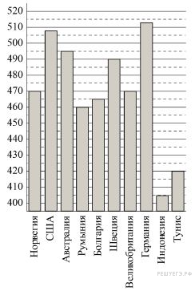
1) Какой средний балл у участников из Австралии?
2) У какой страны наименьший средний балл?

12. На плане участка показан водопровод.
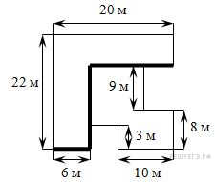
1) Найдите длину проложенной трубы. Ответ дайте в метрах.
2) Найдите периметр участка.

13. От куба отрезали часть так, как это показано на рисунке. Сколько у получившегося многогранника граней?
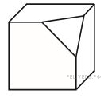

14. Ночью к мосту через речку подошла семья: мальчик, мама, папа и бабушка. Мост выдерживает только двоих. Двигаться они могут со скоростью того, кто идёт медленнее, и при этом у них обязательно должен быть фонарик. За какое наименьшее время семья сможет переправиться на противоположный берег, если в одиночку для перехода через мост требуется: мальчику — 2 минуты, папе — 1 минута, маме — 5 минут, бабушке — 10 минут, а фонарик у них только один? (Нельзя светить издали, носить друг друга на руках, перебрасывать фонарик через мост). Запиши пояснения и ответ.

Вариант 9.

1. Приведите пример натурального числа, большего 40 , которое делится на 18 и не делится на 12.

2. Сколько минут в $\frac{2}{5}$ часа?

3. Выберите и запишите наибольшую из десятичных дробей: 26,5 26,6 26,074 26,01.
4. На аллее растут 180 деревьев, из них $\frac{7}{9}$ составляют каштаны, а остальные – тополя. Сколько тополей растёт на аллее?

5. При каком значении х верно равенство х : 59 = 13 ?

6. С одной и той же станции в одно и то же время вышли в противоположных направлениях два поезда. Скорость одного поезда 50 км/ч, а скорость другого 85 км/ч. Через какое время расстояние между ними будет равно 540 км?

7. Саша собрал 26 грибов, Вася – на 15 грибов больше, чем Саша, а Стёпа – на 18 грибов больше, чем Саша и Вася вместе. Сколько всего грибов собрали мальчики?

8. В школе 700 учащихся. Среди них 357 мальчиков. Сколько процентов учащихся этой школы составляют мальчики?

9. Найдите значение выражения (0,7245 : 0,23 − 2, 45) · 0,18 + 0,074. Запишите решение и ответ.

10. Бабушка купила 9 мотков шерсти белого и красного цвета. За красные мотки она заплатила 320 руб., а за белые 400 руб. Сколько белых и красных мотков по отдельности купила бабушка, если все мотки стоили одинаково?

11. На диаграмме показана средняя температура воздуха в Минске за каждый месяц 2003 года. По горизонтали указываются месяцы, по вертикали — средняя температура в градусах Цельсия. Используя диаграмму, ответьте на вопросы.
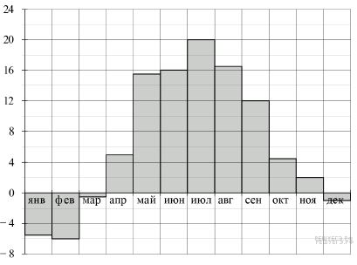

- Какая самая высокая температура была летом?
- В каком месяце была самая низкая температура?

12. На плане участка показан водопровод.
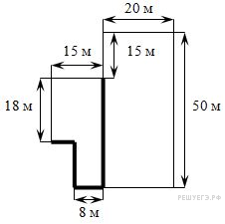
1) Найдите длину проложенной трубы. Ответ дайте в метрах.
2) Найдите периметр участка.

13. Сколько пакетов с соком войдёт в коробку, изображённую на рисунке?

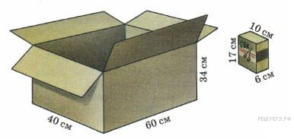

14. Два путешественника добирались из пункта А в пункт В. Первый путешественник сначала прошёл половину пути пешком, а затем вторую половину пути проехал на автобусе. Второй путешественник тоже шёл сначала пешком с такой же скоростью, как и первый путешественник, а затем тоже ехал на автобусе с такой же скоростью, как и первый путешественник. При этом оказалось, что второй путешественник шёл пешком столько же времени, сколько ехал на автобусе. Какой путешественник добрался из пункта А в пункт В за меньшее время? Запиши пояснения и ответ.

Вариант 10.

1. Приведите пример натурального числа, большего 30, которое делится на 12 и не делится на 9.

2. Представьте в виде обыкновенной дроби выражение $\frac{7}{15}$ - $\frac{3}{15}$

3. Выберите и запишите наибольшую из десятичных дробей: 7,43 18,6 18,54 8,9 .
4. В автопарке 120 автобусов. В рейс вышло $\frac{7}{12}$ всех автобусов. Сколько автобусов не вышло в рейс?

5. При каком значении х верно равенство $\frac{17}{51}$ = $\frac{1}{х}$ ?

6. Из одного и того же пункта в противоположных направлениях вышли два пешехода. Через 3 часа расстояние между ними стало 21 км. Найдите скорость второго пешехода, если скорость первого 4 км/ч?

7. У Серёжи 35 открыток, что на 12 открыток меньше, чем у Алёны, а у Миши – на 24 открытки больше, чем у Серёжи и Алёны вместе. Сколько всего открыток у троих детей?

8. Слесарь и его ученик изготовили 1200 деталей. Ученик сделал 30% всех деталей. Сколько деталей сделал ученик?

9. Найдите значение выражения 35 ∙ 309 + 11 638 : 23 – 9 321. Запишите решение и ответ.

10. Ваня купил два батона хлеба, полкило колбасы и полтора килограмма картошки. Один батон хлеба стоит 23 рубля, один килограмм колбасы 360 рублей, а один килограмм картошки — 40 рублей. Какую сдачу получит Ваня с 500 рублей?

11. На диаграмме показано распределение выплавки цинка (в тысячах тонн) в 11 странах мира за 2009 год. Среди представленных стран первое место по выплавке цинка занимало Марокко, одиннадцатое место — Болгария. Используя диаграмму, ответьте на вопросы.

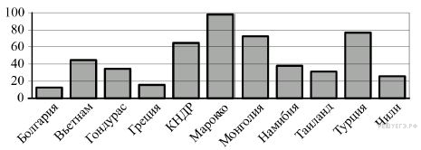

- Какое место по выплавке цинка занимала КНДР?
- Сколько примерно тысяч тонн цинка было выплавлено в Намибии?

12. На рисунке изображён план пруда.
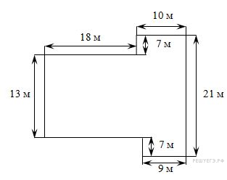
1) Найдите периметр пруда. Ответ дайте в метрах.
2) Сколько кубометров воды понадобится, чтобы заполнить этот пруд? На 1 м² поверхности требуется 4 м³ воды.

13. Чему равен объём тела, сложенного из одинаковых кубиков (см. рис.), если объём одного кубика равен 1 кубической единице (1 куб. ед.)? Ответ дайте в кубических единицах.
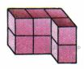

14. Саша заметил, что когда он ехал в школу на автобусе, а возвращался на троллейбусе, то на весь путь было затрачено 35 мин. Когда же он туда и обратно ехал на автобусе, затратил 40 мин. Сколько времени потратит Саша на путь в школу и обратно, если будет ехать на троллейбусе?
Запиши пояснения и ответ.

Вариант 11.

1. Приведите пример натурального числа, большего 40 , которое делится на 21 и не делится на 14.

2. Представьте число 5 в виде дроби со знаменателем 4.

3. Выберите и запишите наибольшую из десятичных дробей: 12,5 11,6 11,42 11,1.
4. В классе 32 учащихся, из них $\frac{5}{8}$ занимаются в спортивных секциях. Сколько учеников этого класса не занимается в спортивных секциях?

5. Какое число надо вставить в окошко, чтобы равенство стало верным? □: 62 = 21

6. Скорость течения 2 км/ч. Собственная скорость катера 15 км/ч. Какой путь прошёл катер, если по течению он шёл 3 часа, а против течения 4 часа?

7. В трёх цехах завода работает 425 человек. Во втором цехе работает 147 человек, что на 12 больше, чем в первом. Сколько человек работает в третьем цехе?

8. На ремонт школы потратили 434 000 рублей. Из них 35% заплатили за работу, а остальное за строительные материалы. Сколько стоили строительные материалы?

9. Найдите значение выражения (936 : 24 + 32 ∙14) : 487 . Запишите решение и ответ.

10. Билет на новогоднее представление «Приключение в Снежном королевстве» стоит для взрослого 400 руб., для школьника — половину стоимости взрослого билета, а для дошкольника — четверть стоимости взрослого билета. Сколько рублей должна заплатить за билеты семья, включающая двух родителей, двух школьников и одного двухлетнего малыша?

11. На диаграмме показана среднемесячная температура воздуха в Екатеринбурге за каждый месяц 1979 года. По горизонтали указываются месяцы, по вертикали — температура в градусах Цельсия. Используя диаграмму, ответьте на вопросы.
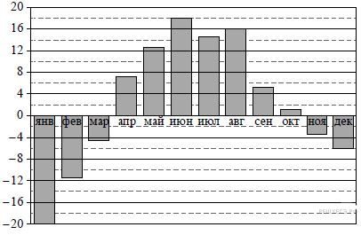

- Какая примерно температура была в декабре?
- Какой месяц осени был самым холодным?

12. На рисунке изображён план земельного участка.
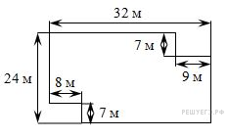
1) Сколько секунд потребуется человеку, чтобы пройти вдоль ограды участка, если он двигается со скоростью 1 м/c?
2) Найдите площадь участка.

13. Чему равен объём тела, сложенного из одинаковых кубиков (см. рис.), если объём одного кубика равен 1 кубической единице (1 куб. ед.)? Ответ дайте в кубических единицах.
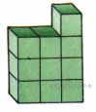

14. На карточках написаны двузначные числа. Сколько карточек нужно взять не глядя, чтобы по крайней мере одно из чисел делилось на 2 или на 7? Запиши пояснения и ответ.

Вариант 12.

1. Приведите пример натурального числа, большего 60 , которое делится на 33 и не делится на 22.

2. Представьте в виде обыкновенной дроби смешанное число 6 $\frac{3}{9}$

3. Выберите и запишите наибольшую из десятичных дробей: 17,7 18,6 12,34 18,1.
4. У мальчика имеется 28 тетрадей, из них $\frac{4}{7}$ составляют тетради в клетку, а остальные – тетради в линейку. Сколько у мальчика тетрадей в линейку?

5. При каком значении х верно равенство х : 37 = 29 ?

6. Велосипедист за 3 часа проехал 45 км. За какое время он проедет 90 км?

7. Какое наименьшее количество книг надо добавить к 168 уже имеющимся книгам, чтобы получившееся количество книг можно было полностью разложить на 7 полках по 25 на каждой?

8. Площадь поля равна 300 га. В первый день собрали урожай с площади, составляющей 20% поля. С какой площади был собран урожай в первый день?

9. Найдите значение выражения (117 + 43 ∙18) : (845 – 548). Запишите решение и ответ.

10. Лиза купила два пирожных, полкило ветчины и полтора килограмма слив. Одно пирожное стоит 25 рублей, один килограмм ветчины — 460 рублей, а один килограмм слив — 42 рубля. Какую сдачу получит Лиза с 500 рублей?

11. В таблице показано распределение медалей на Летних Олимпийских играх 1980 года в Москве среди команд, занявших первые пять мест по количеству золотых медалей. Используя таблицу, ответьте на вопросы.

Места | Команды | Медали
 |  | Золотые | Серебряные | Бронзовые
1 | СССР | 80 | 69 | 46
2 | ГДР | 47 | 37 | 42
3 | Болгария | 8 | 16 | 17
4 | Куба | 8 | 7 | 5
5 | Италия | 8 | 3 | 4

1) Какая из этих стран получила наибольшее число серебряных медалей?
2) Сколько бронзовых медалей получили все эти страны вместе взятые?

12. На рисунке изображён план земельного участка.
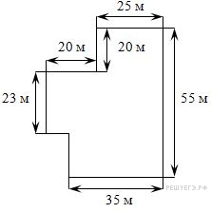
1) Сколько секунд потребуется человеку, чтобы пройти вдоль ограды участка, если он двигается со скоростью 1 м/c?
2) Найдите площадь участка.

13. В какую из двух коробок, изображённых на рисунке, поместится больше кубиков с ребром, равным 6 см?
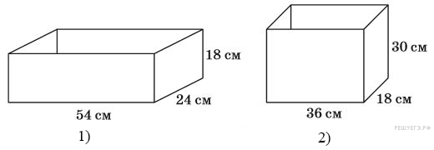

14. В одной коробке лежат два белых шара, в другой — два черных, в третьей — один белый и один черный. На каждой коробке имеется рисунок, но он неправильно указывает содержимое коробки. Из какой коробки, не глядя, надо вынуть шар, чтобы можно было определить содержимое каждой коробки? Запиши пояснения и ответ.

